Національний технічний університет України
«Київський політехнічний інститут ім. Ігоря Сікорського»
Факультет інформатики та обчислювальної техніки

Звіт
Тема: “Docker-compose для користувацького інтерфейсу у додатку для пошуку поїздок на автомобілі”

Виконав:
студент групи ІТ-71
Гаф'як Іван
Перевірено:
Галушко Дмитро
Олександрович

Київ 2020
Для швидкого та безболісного розгортання застосунку як на локальній машині так і не сервері розроблено docker-compose файл.
Dockerfile

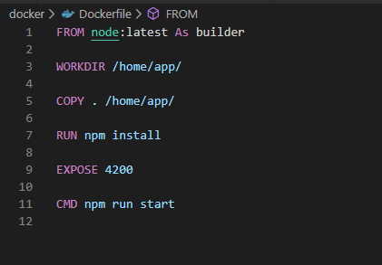

docker-compose.yml
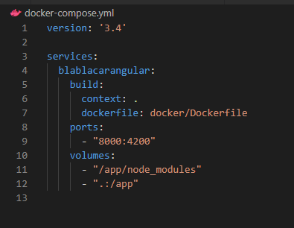

Додаток розгортається на порті 8000 а також має можливість оновлення вмісту контейнера без rebuild операції завдяки volumes для blablacarangular сервісу у docker-compose.yml.

